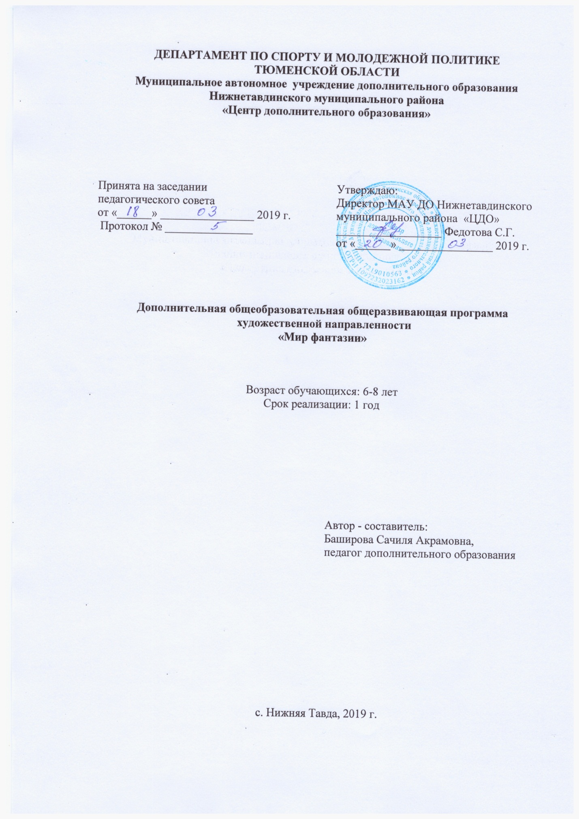

ДЕПАРТАМЕНТ ПО СПОРТУ И МОЛОДЕЖНОЙ ПОЛИТИКЕ
ТЮМЕНСКОЙ ОБЛАСТИ
Муниципальное автономное учреждение дополнительного образования
Нижнетавдинского муниципального района
«Центр дополнительного образования»

Принята на заседании  педагогического совета  от «______» ________________ 2019 г.  Протокол № _______________ | Утверждаю:  Директор МАУ ДО Нижнетавдинского муниципального района «ЦДО»  __________________ Федотова С.Г.  от «______» ________________ 2019 г.

Дополнительная общеобразовательная общеразвивающая программа
художественной направленности
«Мир фантазии»

Возраст обучающихся: 6-8 лет
Срок реализации: 1 год

Автор - составитель:
Баширова Сачиля Акрамовна,
педагог дополнительного образования

с. Нижняя Тавда, 2019 г.

Содержание:
- Характеристика программы
- Пояснительная записка
- Учебно – тематический план
- Содержание программы
- Характеристика образовательного процесса
- Условия реализации программы
- Литература
- Приложения

Характеристика программы
1.По типу – модифицированная образовательная программа
2.По направлению деятельности – общественно – полезная деятельность
3.По виду деятельности – внеурочная
4.По уровню освоения программы – общеразвивающая
5.По цели обучения - общественно – полезная деятельность
6.По образовательным областям – технология
7.По временным показателям – 1 год.
8.По возрасту воспитанников – 6-8 лет.
9.По форме организации – групповые, индивидуальные, фронтальные.
10.По контингенту воспитанников - без ограничений

Пояснительная записка
Наибольшие возможности для развития творческих способностей детей школьного возраста предоставляет образовательная область- технология. Деятельность детей в нем направлена на решение и воплощение в материале разнообразных задач, связанных с изготовлением вначале простейших, затем более сложных изделий и их художественным оформлением.
На основе предложенных для просмотра изделий происходит ознакомление с профессиями дизайнера, художника – оформителя, художника, скульптора. Уже в начальной школе учащиеся пробуют себя в роли специалиста той или иной профессии. Ученики фантазируют, выражают свое мнение, доказывают свою точку зрения по выполнению той или иной работы, развивают художественный вкус.
Кружок «Мир фантазии» развивает творческие способности – процесс, который пронизывает все этапы развития личности ребёнка, пробуждает инициативу и самостоятельность принимаемых решений, привычку к свободному самовыражению, уверенность в себе.
Для развития творческих способностей необходимо дать ребенку возможность проявить себя в активной деятельности широкого диапазона. Наиболее эффективный путь развития индивидуальных способностей, развития творческого подхода к своему труду - приобщение детей к продуктивной творческой деятельности.
Актуальность программы: обусловлена ее практической направленностью. Дети выступают в роли оформителя, художника, скульптора, создают свои творческие работы, презентуют их перед сверстниками.
Целью данной программы является воспитание гармонично развитой личности, создание благоприятных условий для раскрытия и развития способностей каждого ребенка в различных видах творческой деятельности.
Задачи программы:
- Развитие умения создавать свои собственные дизайнерские объекты, учить находить новое применение знакомым предметам, по – новому их оформлять и употреблять в быту.
- Воспитание усидчивости, терпения, внимательности, старательности.
- Формировать умения и навыки работы с бумагой и картоном, природными материалами, с тканью, бросовым материалом и др.
В основе практической работы лежит выполнение творческих заданий. Дети 6-8 лет способны на эмоционально – образном уровне выполнить предлагаемые задания: после рассматривания готового изделия, созданного руководителем, они сочиняют свой оригинальный объект дизайнерской мысли.
Принципы программы:
- Доступность
- Научность
- Актуальность
- Межпредметность
- Связь теории с практикой

Для занятий по программе «Мир фантазии» необходимы следующие материалы: бумага цветная, картон, природный материал (засушенные листья деревьев, шишки, желуди и др.), бросовый материал, мука, соль, клей, краски (акварель, гуашь).
Уровень подготовки: В результате программа создает предпосылки для понимания детьми того, что «созидающее воображение проникает своим творчеством всю личную и общественную, умозрительную и практическую… что оно вездесуще». (Т.Рибо)
Подведение итогов может происходить в виде выставки, проведение конкурсов на выявление лучших работ по темам. Если при выполнении работы присутствовал метод проектов, его необходимо защитить.
Программа рассчитана на 1 год обучения. Занятия проводятся 1 час в неделю
Форма контроля: конкурсы, выставки работ учащихся.

Учебно – тематический план
№ п\п | Наименование раздела и темы программы | всего часов | Практических часов | Теоретических часов
1 | Создание аппликаций из бумаги и других материалов. | 36 | 19 | 17

№ п/п | Темы | Общее количество часов
 | Аппликация «Осенняя картинка» | 1
 | Аппликация из листьев «Бабочка». | 1
 | Аппликация «Красивые коврики из листьев» | 1
 | Работа с бумагой «Листопад» | 1
 | Аппликация «Тучки по небу гуляют» | 1
 | Складывание бумаги «Мой край» (оригами) | 1
 | Подарок маме своими руками. Букет цветов из бумаги | 1
 | Работа с бумагой. Закладка для книги. | 1
 | Панно из семян «Узоры осени». | 1
 | Панно из соленого теста «Праздник урожая» | 1
 | Плетение косичек из ниток. | 1
 | Поделка из бумаги и плетеных косичек. Снегурочка. | 1
 | Работа с бумагой. Флажки на ниточке. | 1
 | Новогодние украшения Фонарики | 1
 | Игрушки из яичной скорлупы «Клоун» | 1
 | Работа с бумагой. Поздравительная открытка «С Новым годом!» | 2
 | Работа с бумагой. Игрушки из конуса «Дед Мороз». | 1
 | Лепка ангелочка из пластилина | 1
 | Поделки из подручных материалов. Аппликация из ваты «Снеговик» | 1
 | Работа с подручным материалом «Кормушка из баночки» | 1
 | Работа с пластилином «Еловая веточка» | 1
 | Работа с бумагой. Открытка для папы. | 2
 | Моделирование из спичечных коробков. Домашние животные. | 1
 | Работа с подручным материалом. Игольница «Рыбка». | 1
 | Работа с бумагой. Открытка для мамы. | 1
 | Лепка из разных форм. Мастерим сказку «Теремок» | 1
 | Поделки из подручных материалов. Рыбки в аквариуме. | 1
 | Изготовление ракеты | 1
 | Вырезание и аппликация из геометрических фигур. | 1
 | Работа с пластилином «Бабочки на цветах» (отпечатки на пластилине) | 1
 | Аппликация из резаных ниток. Лесные жители. | 1
 | Работа с бумагой. Птица Счастья. | 1
 | Работа с пластилином. Яблонька. | 1
 | Поздравительная открытка ко дню победы | 1
 | ИТОГО: | 36

Содержание программы.

1 занятие - создание аппликациями« Осенняя картинка», практическое занятие.
2 занятие – Аппликация из листьев 3 занятие -Аппликация «Красивые коврики из листьев»
4 занятие-Работа с бумагой «Листопад»
5 занятие-Аппликация «Тучки по небу гуляют»
6 занятие-Складывание бумаги «Мой край» (оригами)
7 занятие-Работа с бумагой. Закладка для книги.
8 занятие-Панно из семян «Узоры осени».
9-10 занятия-Панно из соленого теста « Праздник урожая»
10занятие-Плетение косичек из ниток.
12 - 13 занятия -Поделка из бумаги и плетеных косичек. Снегурочка.
14 занятие-Работа с бумагой. Флажки на ниточке.
15занятие-Новогодние украшения Фонарики
16занятие -Игрушки из яичной скорлупы «Клоун»
17занятие-Работа с бумагой. Поздравительная открытка «С Новым годом!»
18занятие-Работа с бумагой. Игрушки из конуса «Дед Мороз».
19 занятие - Поделки из подручных материалов. Аппликация из ваты «Снеговик»
20 занятие-Работа с пластилином «Еловая веточка»
21-22 занятия -Работа с бумагой. Открытка для папы.
23занятие- Моделирование из спичечных коробков. Домашние животные.
24-25 занятие-Работа с подручным материалом. Игольница «Рыбка».
26-27 -Работа с бумагой. Открытка для мамы.
28 занятие-Лепка из разных форм. Мастерим сказку «Теремок»
29 занятие- Поделки из подручных материалов. Рыбки в аквариуме.
30 занятие- Вырезание и аппликация из геометрических фигур.
31занятие-Работа с пластилином «Бабочки на цветах» (отпечатки на пластилине)
32 занятие-Аппликация из резаных ниток. Лесные жители.
33 занятие-Работа с бумагой. Птица Счастья.
34занятие-Работа с пластилином. Яблонька.

Уровень подготовки: подведение итогов будет происходить в виде выставки, проведения конкурсов на выявление лучших работ по темам.
После окончания курса обучения воспитанник должен:
Знать: виды материалов, из которых можно делать различные аппликации, инструменты и приспособления, которые применяются при работе с различными изделиями, правила техники безопасности при проведении занятий.
Уметь: изготавливать изделия по образцу, рисунку с элементами самостоятельного творчества, изготовлять аппликации
Владеть: технологиями работы с различными материалами при изготовлении изделий и аппликаций, владеть правилами безопасной работы при изготовлении изделий, владеть технологиями изготовления изделий.

Характеристика образовательного процесса.

Возрастные особенности детей: дети в возрасте 6-8 лет в основном уравновешены, им свойственно открытое и доверчивое отношение к взрослым. Они ждут от воспитателей помощи и поддержки. Однако постепенно особую роль в их жизни начинает играть коллектив сверстников и складывающиеся в нем отношения.
В этот период детям свойственна повышенная активность, стремление к деятельности, происходит уточнение границ и сфер интересов, увлечений. Дети данного возраста активно начинают интересоваться своим собственным внутренним миром и оценкой самого себя.
В этот период подростку становится интересно многое, далеко выходящее за рамки его повседневной жизни. Многие исследователи рассматривают этот возраст как период “зенита любознательности”, по сравнению с младшими и старшими детьми

Формы занятий: индивидуальные, фронтальные
Алгоритм построения учебного занятия:
1.Этап организации начала занятия.
2. Этап подготовки учащихся к учебно – познавательной деятельности.
3. Основной этап.
4. Этап подведения итогов занятия.
5. Рефлексия.
Методические приемы: практические занятия, беседы, проведение конкурсов, выставок

Условия реализации программы.
Количество занятий в неделю – 1 час. Количество занятий в год – 34 часа.. Количество обучающихся в группе – 15 человек. Для обеспечения деятельности объединения есть все необходимые условия в соответствии с нормами Сан Пин.
Материально – техническое обеспечение программы

№ п\п | Материалы, оборудование | Количество штук
1 | Кабинет начальных классов | 1
2 | Ножницы | 15
3 | клей | 15
4 | Альбомы | 15
5 | Краски | 15
6 | кисточки | 15
7 | Цветная бумага | 15
8 | карандаши | 15

Санитарно – гигиенические условия: занятия проводятся в кабинете учителя начальных классов, который соответствует нормам СанПин., его площадь 48 кв.м. Воздушно – тепловой режим соблюдается. Уровень освещенности соответствует нормам. Мебель подобрана в соответствии с ростом каждого ребенка.
Диагностика: в личностном плане : школьники будут учиться трудолюбию и настойчивости в выполнении полученных работ, научаться презентовать свои труды
Во внешнем плане: воспитанники станут участниками школьных конкурсов, выставок, лучшие работы могут быть отправлены для участия в районном конкурсе «Мастер золотые руки», лучшие участники получат грамоты и дипломы
. Ожидаемые результаты:
1. Раскрытие творческого потенциала школьников, повышение уровня духовности.
2. Умение воплощать в работах свои собственные впечатления.
3. Создавать прекрасное своими руками.
4. Ценить свой труд, уважать чужой.
5. Уметь применять теоретические знания на практике.
6. Уметь пользоваться художественным материалом.

Литература для педагогов.

Г.К. Берсенева «Бумага. Ткань. Тесто». Москва, Издательство «Астрель», 2001г..
- М. Левина «365 весёлых уроков». Серия «Внимание: дети!». Москва, Издательство «Рольф», 2000г.
- М.И. Нагибина «Природные дары для поделок и игры». Ярославль, Издательство «Академия развития», 1997г.
- О.В. Паруллина «Мир игрушек и поделок». Смоленск, издательство «Русич», 2000г.
- В.В. Выгонов «Начальная школа: Трудовое обучение: Композиции, подарки, модели». Книга для учителя. Москва, Издательство «Первое сентября», 2002г.
- М.А. Гусакова «Подарки и игрушки своими руками». Москва, Издательство «ТЦ Сфера», 2001г.

Литература для детей.
- С.И. Гудилина «Чудеса своими руками». Москва, Издательство «Аквариум», 1999г.
- Э.К. Гульянц, И.Я. Базик «Что можно сделать из природного материала». Москва, Издательство «Просвещение», 1991г.

